Netikit Dokumentasi

1. **Installasi**
2. Download 3 file netkit yang dibutuhkan

Download the Netkit files. The latest versions of these files are available on the [Netkit Official Releases](http://wiki.netkit.org/index.php/Download_Official#Latest_Release) web page:

* [Netkit core version 2.8 and documentation](http://wiki.netkit.org/download/netkit/netkit-2.8.tar.bz2)
* [Netkit filesystem version 5.2](http://wiki.netkit.org/download/netkit-filesystem/netkit-filesystem-i386-F5.2.tar.bz2)
* [Netkit kernel version 2.8](http://wiki.netkit.org/download/netkit-kernel/netkit-kernel-i386-K2.8.tar.bz2)

1. Pindahkan file download di home
2. **Konfigurasi Netkit**
3. Buka terminal
4. Ketik kode pada gambar dibawah



1. Mkdir nama_folder (namanya bebas)
2. Cd nama_folder
3. ketik kode pada gambar dibawah



1. **Konfigurasi Routing dan Pc**
2. nano lab.conf

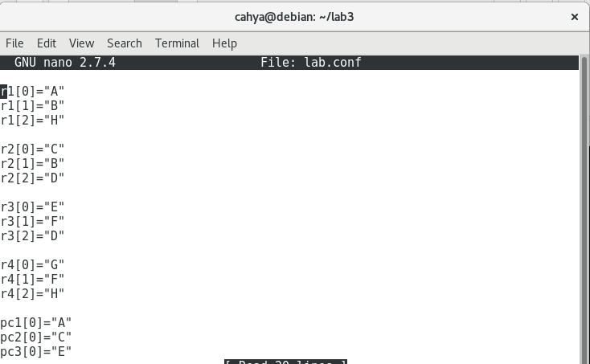

1. buat mkdir seperti gambar dibawah

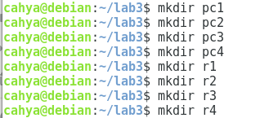

1. nano pc1.startup

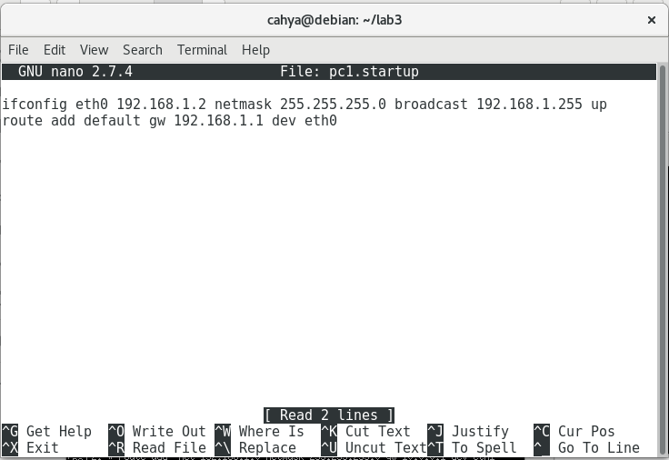

1. nano pc2.startup

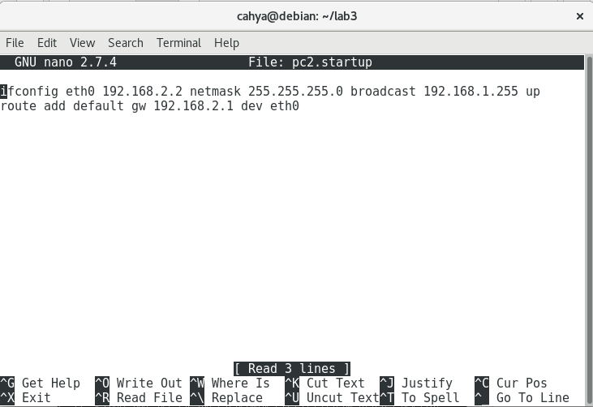

1. nano pc3.startup

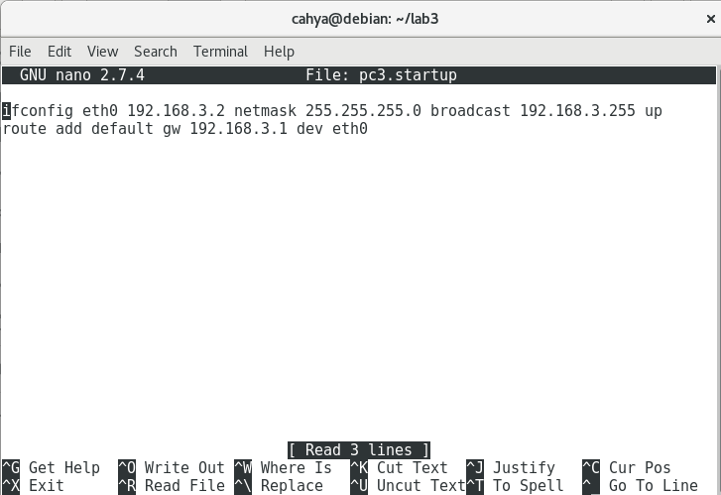

1. nano pc4.startup

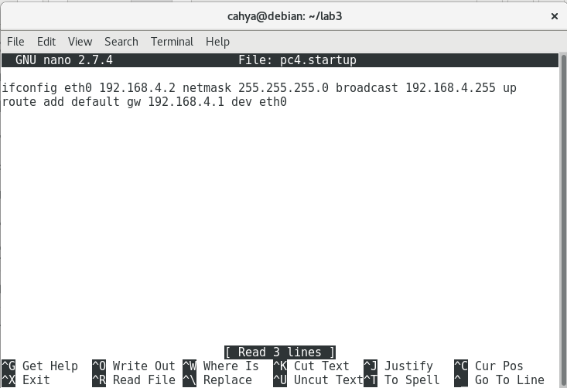

***Untuk awalan route add jangan lupa beri #route add –net blablabla***

1. nano r1.startup

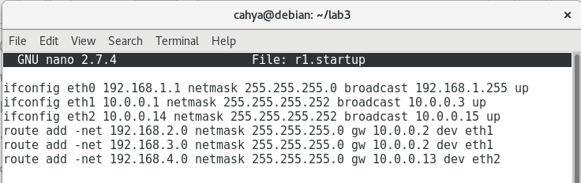

1. nano r2.startup

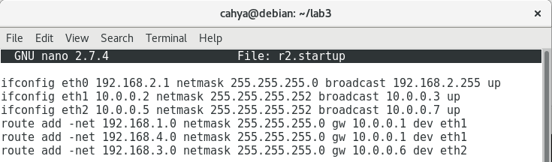

1. nano r3.startup

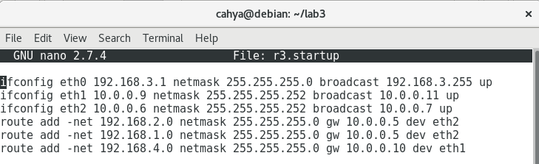

1. nano r4.startup

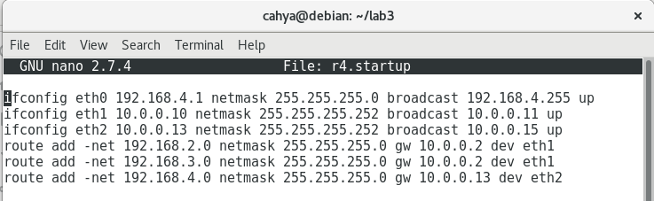

1. **Routing dan Ping**
2. lstart
3. routing r1

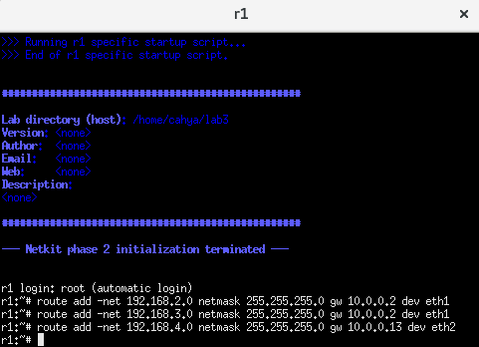

1. routing r2

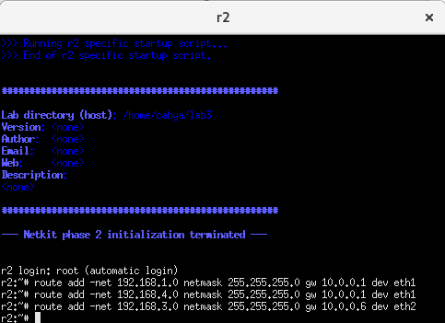

1. routing r3

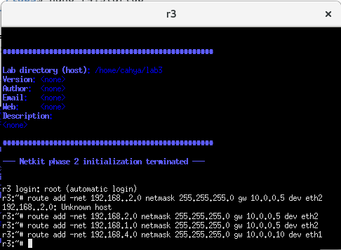

1. routing r4

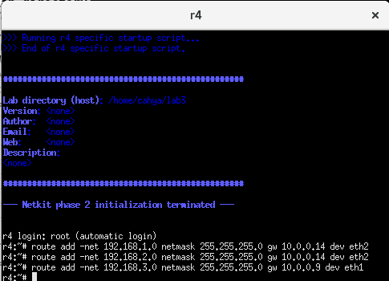

1. Coba ping tiap pc lalu di router.startup tanda “#” dihilangkan agar configure tidak hilang.

Caranya, buka kembali nano pada masing-masing router dan hilangkan tanda #

Contoh :

Nano r1.startup

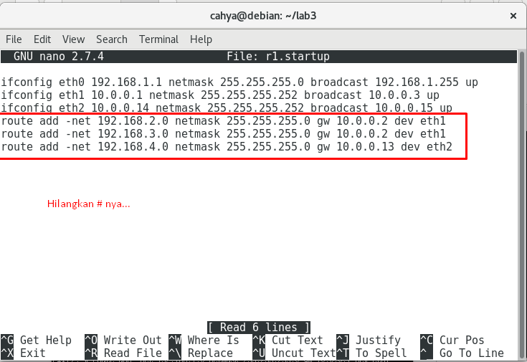

1. Buka kembali terminal dan ketik lcrash

